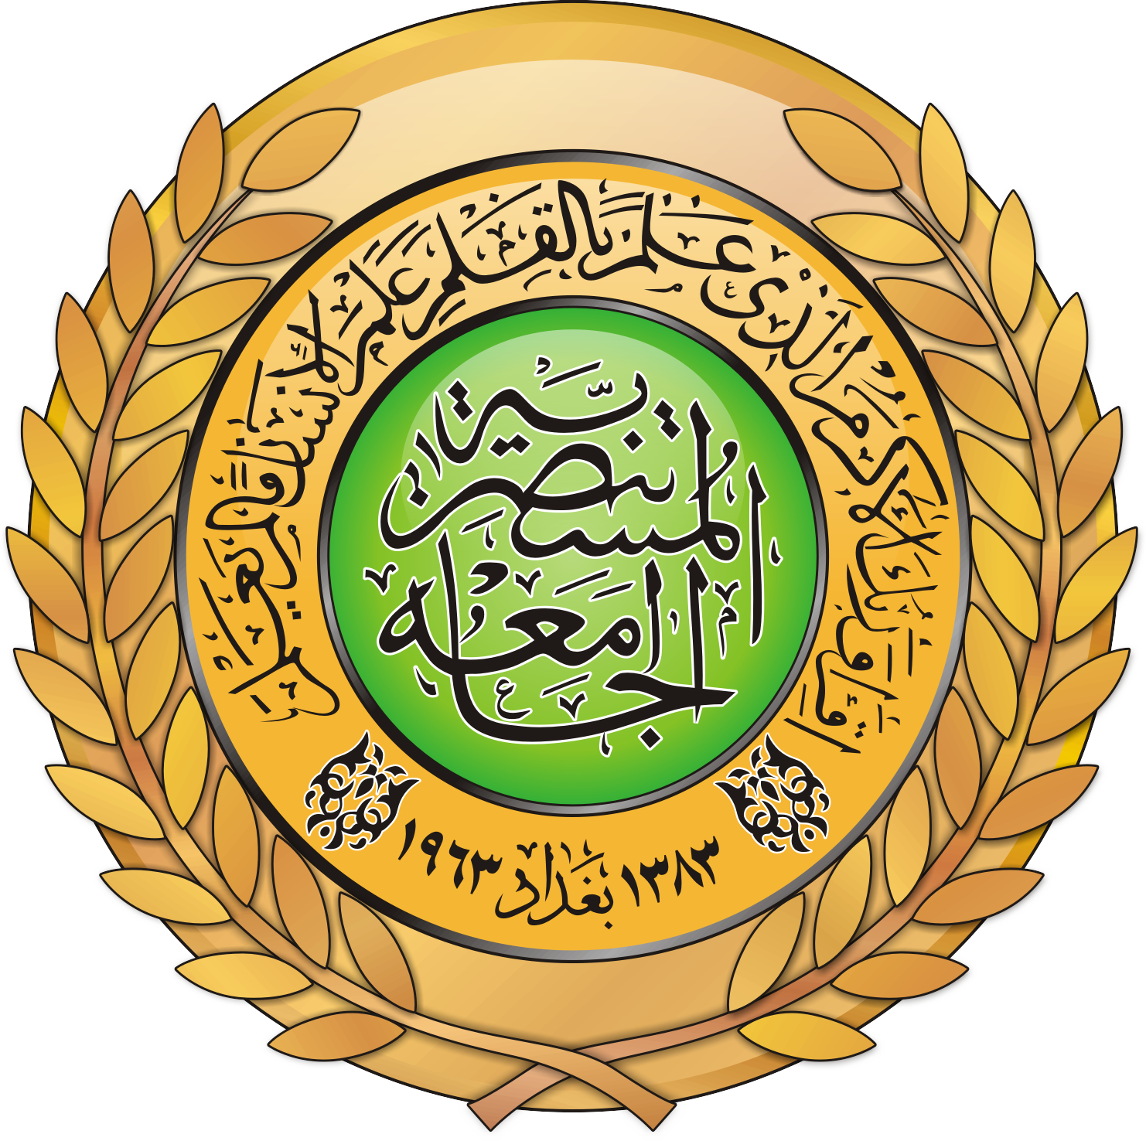

كلية الادارة والاقتصاد

قـســـم ادارة اعـمـــال

دبلوم عالي في التخطيط الاستراتيجي ادارة موارد بشرية

دور ادارة الموارد البشرية في تكوين الاستراتيجية الكلية للمنظمة
والنماذج الاستراتيجية

المقدمة
الاستراتيحية هي العملية التي بواسطتها يتمكن المدراء من تحديد الاتجاه طويل الامد للمنظمة وتحديد اهدافها ووضع وتطوير الاستراتيجيات لغرض تحقيق تلك الاهداف في ضوء المتغيرات البيئية (الداخلية والخارجية) ذات العلاقة . (السالم : 2012, 82)
تعرف استراتيجية ادارة الموارد البشرية المعاصرة بانها جميع الممارسات الجديدة التي ترسم سياسة تعامل المنظمة الطويلة الاجل مع العنصر البشري وما يتعلق به من شؤون تخص حياته الوظيفية في مكان عمله .
وتتماشى هذه الممارسات مع الاستراتيجية العامة للمنظمة وظروفها ورسالتها المستقبلية التي تطمح الى تحقيقها في السنوات القادمة , الاستراتيجية في هذا المجال هي خطة طويلة الاجل مكونة من مجموعة على شكل برامج وسياسات تكون وظائف هذه الادارة ومهمتها داخل وتتضمن هذه الخطة مجموعة قرارات هتمة تتعلق بالتوظيف المستقبلي للعاملين والهدف من هذه الاستراتيجية هو تكوين موارد بشرية مؤهلة وفعالة وقادرة على تحقيق متطلبات استراتيجية المنظمة , ان استراتيجية ادارة الموارد البشرية هي جزء من استراتيجية المنظمة باعتبارها احدى الاستراتيجيات الوظيفية الهامة التي يعتمد عليها الاداء الكلي للمنظمة بشكل مباشر كما تتكامل مع التوجهات الاستراتيجية في المجالات الوظيفية الاخرى (التسويق , الانتاج , التمويل) وغيرها من فعاليات المنظمة . (السالم : 2012, 104)

(دور ادارة الموارد البشرية في تكوين الاستراتيجية الكلية للمنظمة)

تعد الاستراتيجية الكلية للمنظمة من قبل الادارة العليا أو بواسطة فريق متخصص لهذا الغرض تحت اشراف الادارة العليا مع مشاركة الاطراف ذات العلاقة بكل مرحلة من مراحل الادارة الاستراتيجية الامر الذي يشير الى ضرورة وجود ادارة الموارد البشرية في كل مرحلة . وهناك اربعة مستويات من الترابط بين ادارة الموارد البشرية وعملية الادارة الاستراتيجية وهي : -
(الارتباط الاداري , الارتباط ذو الاتجاه الواحد , الارتباط المتبادل , ثم الارتباط المتكامل) ويعكس تدرج هذه المستويات مدى قوة وفاعلية دور ادارة الموارد البشرية بالمشاركة في رسم المعالم الاساسية للاستراتيجية الخاصة بالعاملين , وفيما يلي شرح مختصر لكل منها : -

- الارتباط الاداري Administrative Linkage

الارتباط الاداري هو اضعف انواع الترابط , اذ يهتم مدير الموارد البشرية بالامور اليومية الروتينية ولا تتاح الفرصة له للنظر في الامور الاستراتيجية للعاملين وتتم وظيفة التخطيط الاستراتيجي بعيداً عن اعين ومساهمات هذه الادارة .

- الارتباط ذو الاتجاه الواحد One – Way Linkaga

هنا يقوم فريق اعداد الخطة الاستراتيجية باعداد الخطة وارسالها الى قسم ادارة الموارد البشرية للتنفيذ وتمتاز الخطة الاستراتيجية وفقاً لهذا الارتباط بعدم فاعليتها نظراً لغياب التفاعل المسبق بين الطرفين .

- الارتباط المتبادل One – Way Linkaga

يسمح هذا النوع من الترابط بالنظر في قضايا الموارد البشرية عند اعداد الاستراتيجية حيث يتم اعلام مسؤولي الموارد البشرية بالبدائل الاستراتيجية التي يقوموا بدراستها وفحصها وتقديم التوصيات بشأنها الى الفريق وعند اقرار الخطة المقترحة تتم احالتها الى قسم الموارد البشرية لغرض تصميم البرامج المطلوبة للتنفيذ .

(1)

- الارتباط المتكامل Integrative Linkaga

وهو ارتباط تكاملي ديناميكي متعدد الاوجه ويستند الى التفاعل بين الطرفين حيث يكون مسؤول الموارد البشرية عضواً فعالاً في فريق الادارة العليا المكلف باعداد الخطة الاستراتيجية للمنظمة , وفي هذا المستوى من الارتباط تساهم ادارة الموارد البشرية في امور اساسية عديدة منها : -

1 – المساعدة في تحديد رسالة المنظمة وغاياتها الاساسية .
2 – متابعة ما يجري في البيئة الخارجية بخصوص الموارد البشرية ونوعية الفرص والتهديدات ذات العلاقة .
3 – التحليل الداخلي للمنظمة بهدف الوقوف على نقاط القوة والضعف بخصوص مجالات مساهمة الموارد البشرية في الاختيار السليم للاستراتيجية المتوقع اعتمادها .

وعلى الرغم من عملية الترابط هذه لا تضمن تحقيق النجاح بالضرورة لكن الملاحظ ان المنظمات التي تمارس تحليل قضايا الموارد البشرية وتضمينها عملية بناء الاستراتيجية هي الاكثر نجاحاً في خياراتها الاستراتيجية .

التخطيط  الاستراتيجي |  | التخطيط  الاستراتيجي |  | التخطيط  الاستراتيجي

الارتباط الاداري الارتباط الامر ارتباط متبادل ارتباط تكاملي
التخطيط
الاستراتيجي

-------------------

ادارة الموارد البشرية

ادارة الموارد البشرية |  | ادارة الموارد البشرية |  | ادارة الموارد البشرية

ارتباط ضعيف ارتباط قوي

(مستويات الترابط بين التخطيط الاستراتيجي وادارة الموارد البشرية )

وتشير نتائج الدراسات الميدانية الى ان اغلب المنظمات الحالية توجد في المستويين الثاني والثالث ومن المتوقع ان يزداد الاتجاه نحو تحقيق الارتباط المتكامل نظراً لتزايد ادراك المنظمات لاهمية المورد البشري في التفوق وتحقيق الميزة التنافسية .

(2)

النماذج الاستراتيجية لادارة الموارد البشرية

ظهر خلال السنوات الاخيرة اكثر من نموذج استراتيجي بخصوص الكيفية التي يجب ان تدار فيها الانشطة التخصصية لادارة الموارد البشرية من اجل تحقيق ميزة تنافسية وفعالية متواصلة للمنظمة .

اولاً:- نموذج التطابق الافضل The Best – Fit model

يتزعم هذا النموذج علماء بارزون مثل بورتر(Porter) ومايلز وسنو(Miles and Snow) وبوكسال (Boxall) حيث يرى هؤلاء ان استراتيجية الموارد البشرية ستكون افضل واكثر فعالية في تحقيق الميزة التنافسية عند تكاملها وتطابقها مع المحتوى التنظيمي والبيئي , اي ان اداء المنظمة سوف يتحسن عند حصول التطابق الملائم بين استراتيجية المنظمة و (او استراتيجية الاعمال) وممارسات الموارد البشرية في المنظمة . ووفقاً لذلك لابد لادارة الموارد البشرية من ان تدرك الاتي : -
1 – ان استراتيجياتها المختارة (خيارها الاستراتيجي) تتحدد بالاستراتيجية الشاملة للمنظمة ومعطياتها البيئة الخارجية .
2 – ان استراتيجياتها هي متغير تاربع للاستراتيجية الشاملة للمنظمة باعتبارها متغيراً مستقلاً .
3 – ان افضل ممارستها تتحقق في ظل الموقف الظرفي لذلك يجب ان يكون لديها القدرة على التكيف والمرونة .
ومن اجل تحقيق هذا التطابق يجب ان تمتلك ادارة الموارد البشرية القدرة على التعامل مع نوعين من التطابقات هما
1 – التطابق الخارجي (العمودي) Exteral Fit
هو التطابق الذي يجب ان يحصل بين استراتيجية الموارد البشرية والاستراتيجية العامة للمنظمة واستراتيجية ادارة الاعمال ومتغيرات البيئة الخارجية .

ويتطلب هذا التطابق القدرة على التكيف والمرونة العالية في ممارسات ادارة الموارد البشرية لا سيما في المراحل الاولى من حياة المنظمة (بسبب طغيان الحالة اللارسمية) , ثم تتجه الى ان تكون اكثر رسمية واحترافية كلما نمت المنظمة وازداد عدد العاملين فيها وباستمرار تقدم المنظمة في مراحل النمو والنضج تكون في امس الحاجة الى الوسائل التي تمكنها من التغلب على مسائلة التنوع واللامركزية .

2 – التطابق الداخلي Internal Fit
ويدعى ايضا بالتطابق الافقي فيما بين استراتيجيات الموارد البشرية ذاتها كاستراتيجية الاستقطاب والاختيار واستراتيجية التدريب وتنمية مهارات العاملين , ويتبنى هذا النموذج فكرة التجميع أي عدم التعامل مع انشطة الموارد البشرية بشكل متجزأ او منعزل , لانها بحكم طبيعتها انشطة متجمعة ومتماسكة في مجموعات متكاملة , ولا شك ان اهتمام الادارة يجب ان يركز على مسائلة التجميع الايجابي للاستراتيجيات وليس السلبي .

ومن بين الانتقادات التي تواجه الى هذا التطابق هو
- عدم قدرة الادارة على ايجاد التطابق السليم بين حاجات ومصالح الفرد ومتطلبات استراتيجية الموارد البشرية واستراتيجية المنظمة .
- صعوبة تقديم الوصف الدقيق للاستراتيجية التنافسية نظراً لاختلافها بين المنظمات .
- عدم اعطاء الاهتمام الكافي للجوانب الحركية لمسائلة مهارات وسلوكيات العاملين متناسية انها عرضة للتغيير المتواصل .

(3)

ثانياً : - نموذج الممارسات الافضل The Best – Practice school

يعد هذا النموذج نقيض النموذج السابق حيث يؤكد على وجوب المنظمة باتباع احسن الممارسات الخاصة بانشطة الموارد البشرية بغض النظر عن طبيعة الموقف البيئي الذي توجد فيه المنظمة .
اذ ان تطبيق احسن الممارسات من شأنه تحقيق الاداء الافضل للمنظمة وتصلح هذه الفكرة للتطبيق في جميع المنظمات وفي أي بيئة كانت , لذلك يطلق على هذا النموذج ايضاً بالنموذج العالمي او نموذج الطريقة الافضل ويرى هذا النموذج ان بعض ممارسات ادارة الموارد البشرية هي افضل من بقية الممارسات الاخرى
ويحقق التطبيق الجيد لهذه الممارسات الميزة التنافسية المستمرة للمنظمة وهي كما ياتي : -

(أ) ضمان الامن الوظيفي
عدم جعل الفرد تحت التهديد بفقد عمله مع اول بادرة لتراجع الاعمال , فالامن الوظيفي شيئ اساسي له لكي يبدع في عمله ويرتفع الى مستوى الاداء العالي المستهدف وهو مطلب مهم للادارة ايضاً لكي يتحقق لها العائد المناسب على الاستثمار في نظم وعمليات الاستقطاب والاختيار والتهيئة للعاملين الجدد الذي يهدر مع سرعة دوران العمل .
(ب) اختيار افضل الافراد للعمل
لابد من اختيار افضل الافراد من بين المرشحين للعمل في الشركة وبما ينسجم والمواصفات المطلوبة في ذلك العمل .
(ج) استخدام فريق العمل ذاتية الادارة
بحيث تتحمل مسؤوليات كاملة عن جميع العمليات او (المشروعات) ويساهم ذلك في تكامل المسؤولية وتجمع الخبرات بين افراد الفريق الواحد الى جانب المزايا الاخرى التي يتمتع بها الفريق من حيث التعاون والحرص على تحقيق الاهداف بافضل ما يكون نظراً للمصلحة المشتركة بين الاعضاء الذين تتم مكافأتهم على اساس الاداء الجماعي والنتائج الكلية التي يحققها الفريق .
(د) ربط الرواتب والمكافأت بنتائج اداء المنظمة
بما ينسجم او يتكافأ مع الاهمية النسبية للاعمال التي يقوم بها الافراد في المنظمة وندرة خبراتهم في السوق ومستويات الرواتب والمكافأت السائدة في المنظمات المنافسة .
(هـ) توفير التدريب الكثيف للعاملين في ضوء احتياجاتهم التي يشعرون بها والعمل على اقناعهم باهمية التدريب .
(و) تقليل الفروقات الدالة على تباين المناصب الوظيفية
لكي يشعر الجميع انهم متساون امام الادارة ومطالبين بتقديم الافكار والمقترحات التي من شأنها المساهمة في تطوير الاداء وحل مشكلاته وان هذه المساهمات الفكرية ليست وقفاً على الادارة العليا فقط .
(ز) التشاركية في المعلومات
بحسب متطلبات الاداء والتجاوز عن العقلية التقليدية التي ترى في كل المعلومات اسراراً لا يجب الاطلاع عليها الا لفئة محدودة من كبار العاملين .
ولا زال انصار هذا النموذج يبحثون عن أي الممارسات او الانشطة الافضل التي يجب التركيز عليها لغرض تحقيق الميزة التنافسية , ولا زالوا يواجهون بسؤال مهم من قبل انصار النموذج السابق وهو :
- ماذا نعني بالممارسة الافضل ؟
- وافضل من وجهة نظر من ؟
- وفي أي نشاط تكون ؟
- وهل هذا النشاط عرضة للتغيير ؟
- كيف يمكن ربط الممارسة الافضل مع مسائلة تكوين ميزة تنافسية ؟
ان اغلب الدراسات لا زالت اغلبها ينفذ في اطار نموذج التطابق الافضل وليس الممارسة الافضل وهذا يعني ان هناك العديد من الامور يجب ان تتهيأ لها ادارة الموارد البشرية لكي تكون قادرة على هذا التكامل الافقي بين الانشطة المختلفة .

(4)

ثالثاً : - نموذج قاعدة الموارد The Resource – Based model

ساهم في هذا النموذج علماء بارزون من بينهم العالمة بنروز (Penrone 1959) والعالم بارني (Barney 1997) اذ تقوم فكرة النموذج على اساس التفاعل بين بيئة المنظمة الداخلية (قوة – ضعف) وبيئتها الخارجية (فرص – مخاطر) وبالتالي فان تكوين أي استراتيجية سواء كانت على مستوى المنظمة او المستوى الوظيفي يتحدد من خلال ما تملكه المنظمة من موارد مادية وبشرية .
ويعتبر المورد ميزة تنافسية للمنظمة اذا استطاعت التعامل معه بصورة افضل من المنافسين , وتعتبر الموارد البشرية الاهم والاصوب في مجال تحقيق الميزة التنافسية وتعاملاتها مع بقية الموارد الاخرى . ومن هنا يحاول النموذج توجيه الاهتمام الى القيمة الاستراتيجية للموارد البشرية والى اهمية تعليمها وتدريبها باعتبارها الاساس والاداة الفعالة في تحقيق الاستراتيجية المختارة والميزة التنافسية في سوق معينة .
ووفقاً لبارني (Barney 1997) يعتبر المورد اساسياً في المنظمة ويمتلك ميزة تنافسية اذا اتصف بالخصائص الاتية : -
- اذا كان ذا قيمة Value
- اذا كان نادراً Rare
- اذا صعب تقليده Inimitability
- اذا كان من الصعوبة الاستعاضة عنه بمورد اخر Non Substitutability
ويخلص هذا النموذج الى ما ياتي : -
1 – ان المكونات الاساسية لاستراتيجية ادارة الموارد البشرية (من توظيف وتعليم وتدريب وتحفيز العاملين) هي بمثابة ركائز اساسية تقوم عليها استراتيجية المنظمة وتساهم في تحقيق اهدافها من خلال اغتنام الفرص البيئية ومواجهة .
2 – اهم مورد تملكه المنظمة هو الموارد البشرية التي يتحدد بادائها الاداء الكلي للمنظمة ونجاحها على المدى البعيد .

البيئة الداخلية البيئة الخارجية
الموارد المادية والبشرية

تفاعل نقاط قوة
مع
نقاط ضعف

المنافسون
الموردون
المستهلكون
الفرص

المخاطر

تفاعل

التفاعل بين موارد المنظمة |  | استراتيجية الموارد البشرية |  | استرايجية المنظمة

(نموذج قاعدة الموارد التنظيمية )

(السالم : 2012, 82 , 90 – 98)

رابعاً : - نموذج دورة الحياة Lifecycle Model

حاول بعض الباحثين الربط بين تطور دورة حياة المنظمة او دورة حياة المنتج وسياسات وممارسات ادارة الموارد البشرية , ففي بداية حياة المنظمة قد تتبع ادارة الموارد البشرية سياسات مرنة في الاختيار والتعيين , اما في مرحلة النضوج فتتبع ادارة الموارد البشرية سياسات اخرى اقل مرونة من السابق , وقد تلجأ الى اخذ تكلفة الموارد البشرية بعين الاعتبار في إقرار سياساتها اما عند تراجع المنظمة واعمال المنظمة فقد تلجأ ادارة الموارد البشرية الى اتباع سياسة الرشد في انهاء عقود الموظفين والاستغناء عن خدماتهم .
وقد اثار (Boxall and Purcell) استفساراً حول كيفية ضمان ان الموارد البشرية يمكنها الاحتفاظ بالموظفين المؤهلين الذين تحتاجهم المنظمة لاستمرارها وقت الازدهار الاقتصادي ؟
ان ادارة الموارد البشرية يفترض ان تتحكم من خلال سياساتها وممارساتها التي تتبعها لتتناسب مع كل دورة حياة في التكيف مع اي تطورات قد تحصل في البيئة الداخلية والخارجية . (جودة : 2010 , 70 , 71) .

